НАЦІОНАЛЬНИЙ ТЕХНІЧНИЙ УНІВЕРСИТЕТ УКРАЇНИ

«КИЇВСЬКИЙ ПОЛІТЕХНІЧНИЙ ІНСТИТУТ»

КАФЕДРА ОБЧИСЛЮВАЛЬНОЇ ТЕХНІКИ

Лабораторна робота №7

з дисципліни **«**Програмування паралельних комп’ютерних систем**»**

Виконав:

студент 3 курсу

ФІОТ гр. ІО-43

Крут Владислав

Перевірив:

Корочкін О. В.

Київ – 2017 р.

Тема: Програмування для комп’ютерних систем з локальною пам’яттю. Ада. Рандеву

Розробити програму для розв’язання в ПКС зі ЛП математичної задачі: MA = max(Z)∙MO + d∙(MX∙MS)

Мова програмування: Ада

Засоби організації взаємодії: рандеву

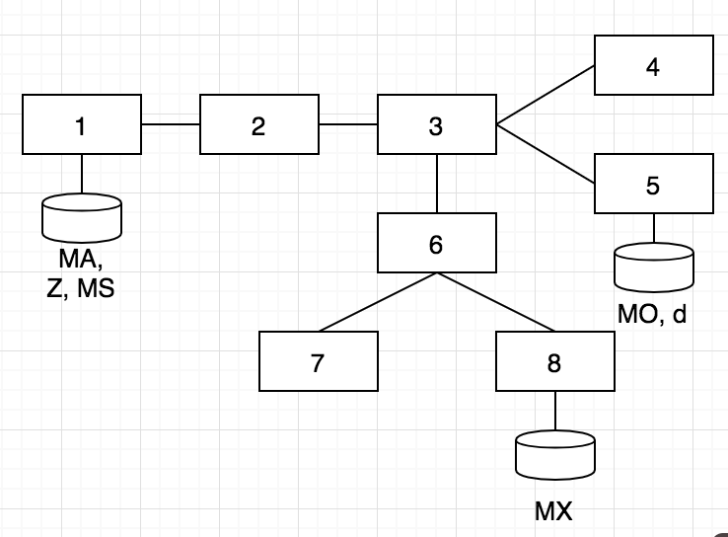

Структурна схема ПКС

**Виконання роботи:**

**Етап 1. Побудова паралельного алгоритму**

1. maxZi = max(ZH), *i* = $\overline{1,P}$
2. maxZ = max(maxZ, maxZi), *i* = $\overline{1,P}$
3. MAH = maxZ∙MOH + d∙ (MXH∙MS)

**Етап 2. Розроблення алгоритмів роботи кожного процесу**

**Задача Т1**

1. Введення MS, Z
2. **Передати** MS, Z задачі **Т2**
3. **Прийняти** MX,MO,d від задачі **Т2**
4. Обчислити maxZ1 = max(ZH)
5. **Передати** maxZ1 задачі **Т2**
6. **Прийняти** maxZ від задачі **Т2**
7. Обчислити MAH = maxZ∙MOH + d∙ (MXH∙MS)
8. **Прийняти** MA7Н задачі **Т2**
9. **Вивести МА**

**Задача Т2**

1. **Прийняти** MS, Z від задачі **Т1**
2. **Передати** MS, Z задачі **Т3**
3. **Прийняти** MX,MO,d від задачі **Т3**
4. **Передати** MX,MO,d задачі **Т1**
5. Обчислити maxZ2 = max(ZH)
6. **Прийняти** maxZ1 від задачі **Т1**
7. Обчислити maxZ2 = max (maxZ2,maxZ1)
8. **Передати** maxZ2 задачі **Т3**
9. **Прийняти** maxZ від задачі **Т3**
10. **Передати** maxZ задачі **Т1**
11. Обчислити MAH = maxZ∙MOH + d∙ (MXH∙MS)
12. **Прийняти** MA6H від задачі **Т3**
13. **Передати** MA2H задачі **Т1**

**Задача Т3**

1. **Прийняти** MS, Z від задачі **Т2**
2. **Прийняти** MO, dвід задачі **Т5**
3. **Прийняти** MX від задачі Т6
4. **Передати** Z, MS, MO, d, MX задачі Т4
5. **Передати** Z, MS, MX задачі Т5
6. **Передати** MS, Z, МО, d задачі **T6**
7. **Передати** MX,MO,d задачі **Т2**
8. Обчислити maxZ3 = max(ZH)
9. **Прийняти** maxZ2 від задачі **Т2**
10. Обчислити maxZ3 = max (maxZ3,maxZ2)
11. **Прийняти** maxZ4 від задачі **Т4**
12. Обчислити maxZ3 = max (maxZ3,maxZ4)
13. **Прийняти** maxZ5 від задачі **Т5**
14. Обчислити maxZ3 = max (maxZ3,maxZ5)
15. **Прийняти** maxZ6 від задачі **Т6**
16. Обчислити maxZ= max (maxZ3,maxZ6)
17. **Передати** maxZ задачі **Т4, T5, T2, T6**
18. Обчислити MAH = maxZ∙MOH + d∙ (MXH∙MS)
19. **Прийняти** MA3H від задачі **Т6**
20. **Прийняти** MAH від задачі **Т4, T5**
21. **Передати** MA6H задачі **Т2**

**Задача Т4**

1. **Прийняти** Z, MS, MO, d, MX від задачі **Т3**
2. Обчислити maxZ4 = max(ZH)
3. **Передати** maxZ4 задачi **T3**
4. **Прийняти** maxZ від задачі **Т3**
5. Обчислити MAH = maxZ∙MOH + d∙ (MXH∙MS)
6. **Передати** MAH задачі **Т3**

**Задача Т5**

1. Введення MO, d
2. **Прийняти** Z, MS,MX від задачі **Т3**
3. **Передати** MO, d задачі **Т3**
4. Обчислити maxZ5 = max (ZH)
5. **Передати** maxZ5  задачі **Т3**
6. **Прийняти** maxZ від задачі **Т3**
7. Обчислити MAH = maxZ∙MOH + d∙ (MXH∙MS)
8. **Передати** МАH задачі **Т3**

**Задача Т6**

1. **Прийняти** Z, MS, MO, d від задачі **Т3**
2. **Прийняти** MX від задачі **Т8**
3. **Передати** Z, MS, MO, d задачі Т8
4. **Передати** Z, MS, MO, d, МХ задачі Т7
5. **Передати** МХ задачі Т3
6. Обчислити maxZ6 = max (ZH)
7. **Прийняти** maxZ7 від задачі **Т7**
8. Обчислити maxZ6 = max (maxZ6,maxZ7)
9. **Прийняти** maxZ8 від задачі **Т8**
10. Обчислити maxZ6 = max (maxZ6,maxZ8)
11. **Передати** maxZ6  задачі **Т3**
12. **Прийняти** maxZ від задачі **Т3**
13. **Передати** maxZ задачі **Т7, Т8**
14. Обчислити MAH = maxZ∙MOH + d∙ (MXH∙MS)
15. **Прийняти** МАН від задачі **Т7, Т8**
16. **Передати** МА3Н задачі **Т3**

**Задача Т7**

1. **Прийняти** Z, MS, MO, d, від задачі **Т6**
2. Обчислити maxZ7 = max (ZH)
3. **Передати** maxZ7  задачі **Т6**
4. **Прийняти** maxZ від задачі **Т6**
5. Обчислити MAH = maxZ∙MOH + d∙ (MXH∙MS)
6. **Передати** МАH задачі **Т6**

**Задача Т8**

1. Введення МХ
2. **Передати** МХ задачі Т6
3. **Прийняти** Z, MS, MO, d від задачі **Т6**
4. Обчислити maxZ8 = max (ZH)
5. **Передати** maxZ8  задачі **Т6**
6. **Прийняти** maxZ від задачі **Т6**
7. Обчислити MAH = maxZ∙MOH + d∙ (MXH∙MS)
8. **Передати** МАH задачі **Т6**

**Етап 3. Розроблення структурної схеми взаємодії задач**

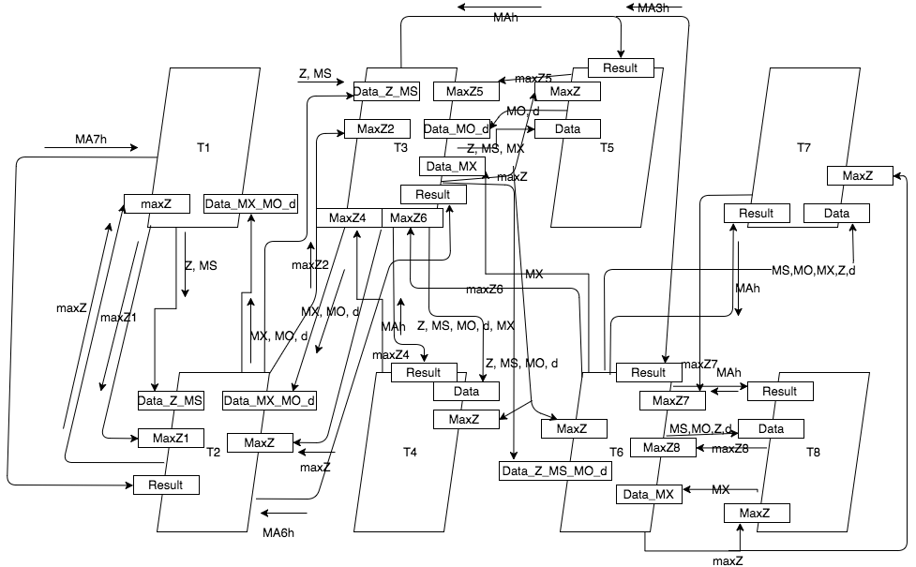Етап 4. Розроблення програми

GNAT GPL 2017 (20170515-63)

Copyright 1992-2017, Free Software Foundation, Inc.

Compiling: main.adb

Source file time stamp: 2017-06-08 21:49:34

Compiled at: 2017-06-09 00:52:24

1.

2. -------------------------------------------------------------------------------

3. -- --

4. -- Parallel and Distributed Computing --

5. -- Laboratory work #7. Ada. Rendezvous --

6. -- --

7. -- File: main.adb --

8. -- Task: MA = max(Z)*MO + d * (MX * MS) --

9. -- --

10. -- Author: Krut Vladyslav, group IO-43 --

11. -- Date: 08.06.2017 --

12. -- --

13. -------------------------------------------------------------------------------

14.

15.

16. with Ada.Text_IO, Ada.Integer_text_iO, Ada.Synchronous_Task_Control, Data;

17. use Ada.Text_IO, Ada.Integer_text_iO, Ada.Synchronous_Task_Control;

18.

19. procedure Main is

20.

21.

22. Value : Integer := 1;

23. N : Integer := 8;

24. P : Integer := 8;

25. H : Integer := N/P;

26.

27. package DataN is new Data(N, H);

28. use DataN;

29.

30. procedure StartTasks is

31. ----------- СПЕЦИФІКАЦІЯ ЗАДАЧ ----------------

32.

33. -- Задача T1 --

34. task T1 is

35. entry Data_MX_MO_d(MX: in MatrixN;

36. MO: in MatrixN;

37. d: in Integer);

38. entry MaxZ (maxZ : in Integer);

39. end T1;

40.

41. -- Задача T2 --

42. task T2 is

43. entry Data_MX_MO_d(MX: in MatrixN;

44. MO: in MatrixN;

45. d: in Integer);

46. entry Data_Z_MS(Z: in VectorN;

47. MS: in MatrixN);

48.

49. entry MaxZ1 (maxZ1 : in Integer);

50. entry MaxZ (maxZ : in Integer);

51. entry Result(MA : out Matrix7H);

52. end T2;

53.

54. -- Задача T3 --

55. task T3 is

56. entry Data_MX(MX: in MatrixN);

57. entry Data_MO_d(MO: in MatrixN;

58. d: in Integer);

59. entry Data_Z_MS(Z: in VectorN;

60. MS: in MatrixN);

61.

62. entry MaxZ2 (maxZi : in Integer);

63. entry MaxZ4 (maxZi : in Integer);

64. entry MaxZ5 (maxZi : in Integer);

65. entry MaxZ6 (maxZi : in Integer);

66. entry Result(MA : out Matrix6H);

67.

68. end T3;

69.

70.

71.

72. -- Задача T4 --

73. task T4 is

74. entry Data(MS: in MatrixN;

75. MX: in MatrixN;

76. MO: in MatrixN;

77. Z: in VectorN;

78. d: in Integer);

79.

80. entry MaxZ (maxZ : in Integer);

81. entry Result(MA : out Matrix1H);

82. end T4;

83.

84. -- Задача T5 --

85. task T5 is

86. entry Data(MS: in MatrixN;

87. MX: in MatrixN;

88. Z: in VectorN);

89. entry MaxZ (maxZ : in Integer);

90. entry Result(MA : out Matrix1H);

91. end T5;

92.

93. -- Задача T6 --

94. task T6 is

95. entry Data_Z_MS_MO_d(Z : in VectorN;

96. MS: in MatrixN;

97. MO: in MatrixN;

98. d: in Integer);

99. entry Data_MX(MX: in MatrixN);

100.

101. entry MaxZ7 (maxZi : in Integer);

102. entry MaxZ8 (maxZi : in Integer);

103.

104. entry MaxZ (maxZ : in Integer);

105.

106. entry Result(MA : out Matrix3H);

107. end T6;

108.

109. -- Задача T7 --

110. task T7 is

111. entry Data(MS: in MatrixN;

112. MX: in MatrixN;

113. MO: in MatrixN;

114. Z: in VectorN;

115. d: in Integer);

116.

117. entry MaxZ (maxZ : in Integer);

118. entry Result(MA : out Matrix1H);

119. end T7;

120.

121. -- Задача T8 --

122. task T8 is

123. entry Data(MS: in MatrixN;

124. MO: in MatrixN;

125. Z: in VectorN;

126. d: in Integer);

127.

128. entry MaxZ (maxZ : in Integer);

129. entry Result(MA : out Matrix1H);

130. end T8;

131.

132. -------------------------------------------------------------------------------

133. -- ТІЛА ЗАДАЧ --

134. -------------------------------------------------------------------------------

135.

136. -- Задача T1 --

137.

138. task body T1 is

139. MA1 : MatrixN;

140. Z1 : VectorN;

141. MS1 : MatrixN;

142. MO1 : MatrixN;

143. MX1 : MatrixN;

144. d1: Integer;

145. maxZ1: Integer := -99999;

146. begin

147. Put_Line("T1 started");

148. --1

149. Input(MS1,1);

150. Input(Z1,1);

151.

152. --2

153. T2.Data_Z_MS(Z1, MS1);

154.

155. --3

156. accept Data_MX_MO_d (MX : in MatrixN; MO : in MatrixN; d : in Integer) do

157. MX1 := MX;

158. MO1 := MO;

159. d1 := d;

160. end Data_MX_MO_d;

161.

162. --4

163. FindMaxZ(Z1(1..H), maxZ1);

164.

165. --5

166. T2.MaxZ1(maxZ1);

167.

168. --6

169. accept MaxZ (maxZ : in Integer) do

170. maxZ1:=maxZ;

171. end MaxZ;

172.

173. --7

174. Calculation(d1, maxZ1, MO1, MX1, MS1, MA1);

175.

176. --8

177. T2.Result(MA1(H+1..N));

178.

179. if N < 20 then

180. Output(MA1);

181. end if;

182.

183. Put_Line("T1 finished");

184.

185. end T1;

186.

187. -- Задача T2 --

188.

189. task body T2 is

190. MA2 : MatrixN;

191. Z2 : VectorN;

192. MS2 : MatrixN;

193. MO2 : MatrixN;

194. MX2 : MatrixN;

195. d2: Integer;

196. maxZ2: Integer := -99999;

197. begin

198. Put_Line("T2 started");

199.

200. --1

201. accept Data_Z_MS (Z : in VectorN; MS : in MatrixN) do

202. Z2 := Z;

203. MS2 := MS;

204. end Data_Z_MS;

205.

206. --2

207. T3.Data_Z_MS(Z2, MS2);

208.

209. --3

210. accept Data_MX_MO_d (MX : in MatrixN; MO : in MatrixN; d : in Integer) do

211. MX2 := MX;

212. MO2 := MO;

213. d2 := d;

214. end Data_MX_MO_d;

215.

216. --4

217. T1.Data_MX_MO_d(MX2, MO2, d2);

218.

219. --5

220. FindMaxZ(Z2(H+1..2*H), maxZ2);

221.

222. --6

223. accept MaxZ1 (maxZ1 : in Integer) do

224. --7

225. maxZ2 := Max(maxZ1, maxZ2);

226. end MaxZ1;

227.

228. --8

229. T3.MaxZ2(maxZ2);

230.

231. --9

232. accept MaxZ (maxZ : in Integer) do

233. maxZ2:=maxZ;

234. end MaxZ;

235.

236. --10

237. T1.MaxZ(maxZ2);

238.

239. --11

240. Calculation(d2, maxZ2, MO2, MX2, MS2, MA2);

241.

242. --12

243. T3.Result(MA2(2*H+1..N));

244.

245. accept Result (MA : out Matrix7H) do

246. MA := MA2(H+1..N);

247. end Result;

248.

249. Put_Line("T2 finished");

250. end T2;

251.

252. -- Задача T3 --

253.

254. task body T3 is

255. MA3 : MatrixN;

256. Z3 : VectorN;

257. MS3 : MatrixN;

258. MO3 : MatrixN;

259. MX3 : MatrixN;

260. d3: Integer;

261. maxZ3: Integer := -99999;

262. begin

263. Put_Line("T3 started");

264.

265. --1

266. accept Data_Z_MS (Z : in VectorN; MS : in MatrixN) do

267. Z3 := Z;

268. MS3 := MS;

269. end Data_Z_MS;

270.

271. --2

272. accept Data_MO_d (MO : in MatrixN; d : in Integer) do

273. MO3 := MO;

274. d3 := d;

275. end Data_MO_d;

276.

277. --3

278. accept Data_MX (MX : in MatrixN) do

279. MX3 := MX;

280. end Data_MX;

281.

282. --4

283. T4.Data(MS3, MX3, MO3, Z3, d3);

284.

285. --5

286. T5.Data(MS3, MX3, Z3);

287.

288. --6

289. T6.Data_Z_MS_MO_d(Z3, MS3, MO3, d3);

290.

291. --7

292. T2.Data_MX_MO_d(MX3, MO3, d3);

293.

294. --8

295. FindMaxZ(Z3(2*H+1..3*H), maxZ3);

296.

297. --9

298. accept MaxZ2 (maxZi : in Integer) do

299. --10

300. maxZ3 := Max(maxZ3, maxZi);

301. end MaxZ2;

302.

303. --11

304. accept MaxZ4 (maxZi : in Integer) do

305. --12

306. maxZ3 := Max(maxZ3, maxZi);

307. end MaxZ4;

308.

309. --13

310. accept MaxZ5 (maxZi : in Integer) do

311. --14

312. maxZ3 := Max(maxZ3, maxZi);

313. end MaxZ5;

314.

315. --15

316. accept MaxZ6 (maxZi : in Integer) do

317. --16

318. maxZ3 := Max(maxZ3, maxZi);

319. end MaxZ6;

320.

321. --17

322. T2.MaxZ(maxZ3);

323. T4.MaxZ(maxZ3);

324. T5.MaxZ(maxZ3);

325. T6.MaxZ(maxZ3);

326.

327. --18

328. Calculation(d3, maxZ3, MO3, MX3, MS3, MA3);

329.

330. --19

331. T6.Result(MA3(5*H+1..N));

332.

333. --20

334. T4.Result(MA3(3*H+1..4*H));

335. T5.Result(MA3(4*H+1..5*H));

336.

337. --21

338. accept Result (MA : out Matrix6H) do

339. MA := MA3(2*H+1..N);

340. end Result;

341.

342. Put_Line("T3 finished");

343.

344. end T3;

345.

346. -- Задача T4 --

347.

348. task body T4 is

349. MA4 : MatrixN;

350. Z4 : VectorN;

351. MS4 : MatrixN;

352. MO4 : MatrixN;

353. MX4 : MatrixN;

354. d4: Integer;

355. maxZ4: Integer := -99999;

356. begin

357. Put_Line("T4 started");

358.

359. --1

360. accept Data (MS : in MatrixN; MX : in MatrixN; MO : in MatrixN; Z : in VectorN; d : in Integer) do

361. MS4 := MS;

362. MX4 := MX;

363. MO4 := MO;

364. Z4 := Z;

365. d4 := d;

366. end Data;

367.

368. --2

369. FindMaxZ(Z4(3*H+1..4*H), maxZ4);

370.

371. --3

372. T3.MaxZ4(maxZ4);

373.

374. --4

375. accept MaxZ (maxZ : in Integer) do

376. maxZ4 := maxZ;

377. end MaxZ;

378.

379. --5

380. Calculation(d4, maxZ4, MO4, MX4, MS4, MA4);

381.

382. accept Result (MA : out Matrix1H) do

383. MA := MA4(3*H+1..4*H);

384. end Result;

385.

386.

387. Put_Line("T4 finished");

388. end T4;

389.

390. -- Задача T5 --

391.

392. task body T5 is

393. MA5 : MatrixN;

394. Z5 : VectorN;

395. MS5 : MatrixN;

396. MO5 : MatrixN;

397. MX5 : MatrixN;

398. d5: Integer;

399. maxZ5: Integer := -99999;

400.

401. begin

402. Put_Line("T5 started");

403.

404. --1

405. Input(MO5, 1);

406. d5 := 1;

407.

408. --3

409. T3.Data_MO_d(MO5, d5);

410.

411. --2

412. accept Data (MS : in MatrixN; MX : in MatrixN; Z : in VectorN) do

413. MS5 := MS;

414. MX5 := MX;

415. Z5 := Z;

416. end Data;

417.

418. --4

419. FindMaxZ(Z5(4*H+1..5), maxZ5);

420.

421. --5

422. T3.MaxZ5(maxZ5);

423.

424. --6

425. accept MaxZ (maxZ : in Integer) do

426. maxZ5 := maxZ;

427. end MaxZ;

428.

429. --7

430. Calculation(d5, maxZ5, MO5, MX5, MS5, MA5);

431.

432. --8

433. accept Result (MA : out Matrix1H) do

434. MA := MA5(4*H+1..5*H);

435. end Result;

436.

437. Put_Line("T5 finished");

438. end T5;

439.

440. -- Задача T6 --

441.

442. task body T6 is

443. MA6 : MatrixN;

444. Z6 : VectorN;

445. MS6 : MatrixN;

446. MO6 : MatrixN;

447. MX6 : MatrixN;

448. d6: Integer;

449. maxZ6: Integer := -99999;

450. begin

451. Put_Line("T6 started");

452.

453. --2

454. accept Data_MX (MX : in MatrixN) do

455. MX6 := MX;

456. end Data_MX;

457.

458. --5

459. T3.Data_MX(MX6);

460.

461. --1

462. accept Data_Z_MS_MO_d (Z : in VectorN; MS : in MatrixN; MO : in MatrixN; d : in Integer) do

463. Z6 := Z;

464. MS6 := MS;

465. MO6 := MO;

466. d6 := d;

467. end Data_Z_MS_MO_d;

468.

469. --3

470. T8.Data(MS6, MO6, Z6, d6);

471.

472. --4

473. T7.Data(MS6, MX6, MO6, Z6, d6);

474.

475. --6

476. FindMaxZ(Z6(5*H+1..6*H), maxZ6);

477.

478. --7

479. accept MaxZ7 (maxZi : in Integer) do

480. --8

481. maxZ6 := Max(maxZi, maxZ6);

482. end MaxZ7;

483.

484. --9

485. accept MaxZ8 (maxZi : in Integer) do

486. --10

487. maxZ6 := Max(maxZi, maxZ6);

488. end MaxZ8;

489.

490. --11

491. T3.MaxZ6(maxZ6);

492.

493. --12

494. accept MaxZ (maxZ : in Integer) do

495. maxZ6 := maxZ;

496. end MaxZ;

497.

498. --13

499. T7.MaxZ(maxZ6);

500. T8.MaxZ(maxZ6);

501.

502. --14

503. Calculation(d6, maxZ6, MO6, MX6, MS6, MA6);

504.

505. --15

506. T7.Result(MA6(6*H+1..7*H));

507.

508. T8.Result(MA6(7*H+1..N));

509.

510. --16

511. accept Result (MA : out Matrix3H) do

512. MA := MA6(5*H+1..N);

513. end Result;

514.

515. Put_Line("T6 finished");

516. end T6;

517.

518. -- Задача T7 --

519.

520. task body T7 is

521. MA7 : MatrixN;

522. Z7 : VectorN;

523. MS7 : MatrixN;

524. MO7 : MatrixN;

525. MX7 : MatrixN;

526. d7: Integer;

527. maxZ7: Integer := -99999;

528. begin

529. Put_Line("T7 started");

530.

531. --1

532. accept Data (MS : in MatrixN; MX : in MatrixN; MO : in MatrixN; Z : in VectorN; d : in Integer) do

533. MS7 := MS;

534. MX7 := MX;

535. MO7 := MO;

536. Z7 := Z;

537. d7 := d;

538. end Data;

539.

540. --2

541. FindMaxZ(Z7(6*H+1..7*H), maxZ7);

542.

543. --3

544. T6.MaxZ7(maxZ7);

545.

546. --4

547. accept MaxZ (maxZ : in Integer) do

548. maxZ7 := maxZ;

549. end MaxZ;

550.

551. --5

552. Calculation(d7, maxZ7, MO7, MX7, MS7, MA7);

553.

554. --6

555. accept Result (MA : out Matrix1H) do

556. MA := MA7(6*H+1..7*H);

557. end Result;

558.

559. Put_Line("T7 finished");

560. end T7;

561.

562. -- Задача T8 --

563.

564. task body T8 is

565. MA8 : MatrixN;

566. Z8 : VectorN;

567. MS8 : MatrixN;

568. MO8 : MatrixN;

569. MX8 : MatrixN;

570. d8: Integer;

571. maxZ8: Integer := -99999;

572. begin

573. Put_Line("T8 started");

574.

575. --1

576. Input(MX8, 1);

577.

578. --2

579. T6.Data_MX(MX8);

580.

581. --3

582. accept Data (MS : in MatrixN; MO : in MatrixN; Z : in VectorN; d : in Integer) do

583. MS8 := MS;

584. MO8 := MO;

585. Z8 := Z;

586. d8 := d;

587. end Data;

588.

589. --4

590. FindMaxZ(Z8(7*H+1..N), maxZ8);

591.

592. --5

593. T6.MaxZ8(maxZ8);

594.

595. --6

596. accept MaxZ (maxZ : in Integer) do

597. maxZ8 := maxZ;

598. end MaxZ;

599.

600. --7

601. Calculation(d8, maxZ8, MO8, MX8, MS8, MA8);

602.

603. accept Result (MA : out Matrix1H) do

604. MA := MA8(7*H+1..N);

605. end Result;

606.

607. Put_Line("T8 finished");

608. end T8;

609.

610. begin

611. null;

612. end StartTasks;

613. begin

614. Put_Line ("Lab7 started");

615. StartTasks;

616. Put_Line ("Lab7 finished");

617. end Main;

618.

618 lines: No errors